绝密★启用前
2025-2026学年上海市七年级下册数学 期末抢分卷(Ⅰ)
难度系数：0.5；考试时间：100分钟；分数：100
题号 | 一 | 二 | 三 | 总分
得分
注意事项：
1．答题前填写好自己的姓名、班级、考号等信息2．请将答案正确填写在答题卡上
第Ⅰ卷（选择题）

评卷人 | 得 分
一．选择题（共6小题，满分12分，每小题2分）
1．（2分）已知x＞y，那么下列正确的是（ ）
A．x+y＞0 B．ax＞ay C．x﹣2＞y+2 D．2﹣x＜2﹣y
2．（2分）如图摆放的一副直角三角板，∠F＝30°，∠C＝45°，AB与DE相交于点G，当EF∥BC时，∠EGB的度数是（ ）
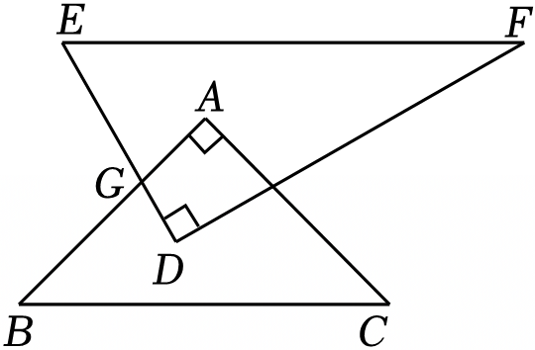
A．85° B．115° C．75° D．105°
3．（2分）下列说法错误的是（ ）
A．两直线平行，内错角相等的逆定理是内错角相等，两直线平行
B．定理不可能是假命题
C．真命题是定理
D．如果真命题的正确性是经过推理证实的，那么这样得到的真命题就是定理
4．（2分）在下列各组线段中，能组成三角形的是（ ）
A．1、6、6 B．2、3、5 C．2、6、9 D．5、3、10
5．（2分）如图，在四边形ABCD中，对角线AC、BD相交于点O，则下列说法正确的是（ ）
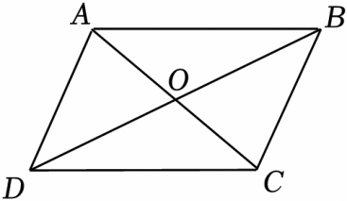
A．若AB∥CD且AC＝BD，则四边形ABCD是矩形
B．若AB＝AD且CB＝CD，则四边形ABCD是菱形
C．若OA＝OC且OB＝OD，则四边形ABCD是平行四边形
D．若AC⊥BD且AC＝BD，则四边形ABCD是正方形
6．（2分）如图，在△ABC中，AB的垂直平分线分别交AB、BC于点D、E，AC的垂直平分线分别交AC、BC于点F、G．若∠BAC＝α，则∠EAG的度数是（ ）
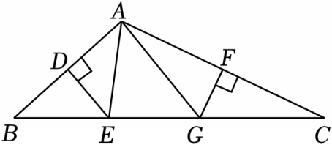
A．180°﹣α B．$\frac{α}{2}$ C．2α﹣180° D．$90°−\frac{α}{2}$

第Ⅱ卷（非选择题）

评卷人 | 得 分
二．填空题（共12小题，满分24分，每小题2分）
7．（2分）若关于x的不等式x≤﹣3+a的解集如图所示，则a的值是 ．
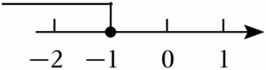
8．（2分）如图，将一副直角三角板如图所示放置（点F、D、C在同一直线上），点B在DE上，其中AB∥CF，∠ACB＝∠DFE＝90°，∠A＝45°，∠E＝30°，则∠CBD的度数为 ．
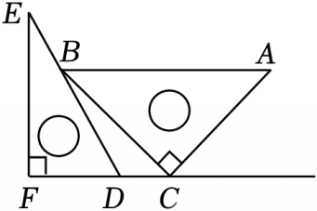
9．（2分）如图所示，在△ABC中，∠BAC＝90°，AD是高，BE是中线，CF是角平分线，CF交AD于点G，交BE于点H，下列说法正确的有 个．
①△ABE的面积与△BCE的面积相等；
②∠AFG＝∠AGF；
③∠FAG＝2∠ACF；
④∠HBC＝∠HCB．
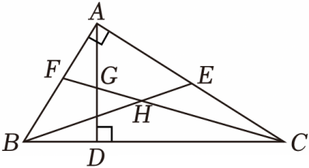
10．（2分）如图，已知PA⊥ON于点A，PB⊥OM于点B，且PA＝PB，∠MON＝50°，∠OPC＝30°，则∠PCA＝ ．
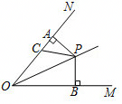
11．（2分）关于x的不等式组$\left\{\begin{matrix}x＜m+1 \\ x＞2m−1\end{matrix}\right.$无解，m应满足的条件 ．
12．（2分）把“相等的角是对顶角”改写成“如果…那么…”的形式：这个命题是 命题（填“真”或“假”）．
13．（2分）如图，在△ABC中，BC的垂直平分线EF交∠ABC的平分线BD于点E，若∠BAC＝66°，∠ACE＝24°，则∠BEF的度数为 ．
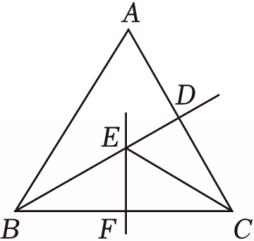
14．（2分）不等式$\left\{\begin{matrix}2x+1≥0 \\ −x+1≥0\end{matrix}\right.$的解集是 ．
15．（2分）已知等腰三角形的一内角度数为40°，则它的顶角的度数为 ．
16．（2分）如图，在△ABC中，AB＝3，AC＝4，AD为中线，则中线AD的取值范围为 ．
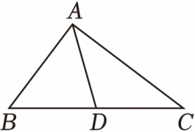
17．（2分）如图，AB∥CD，点M、N分别是直线AB、CD上的两点，在M、N处分别存在两个反射镜面EF和KH：现有一个激光发射装置位于直线AB上的O点处，从O点发出两束激光分别经M、N反射后交于点P，已知入射角∠OMG＝36°，则∠MGN+∠MPN＝ ．（光的反射定律：反射角等于入射角，即∠PND＝∠OND，∠PMG＝∠OMG）
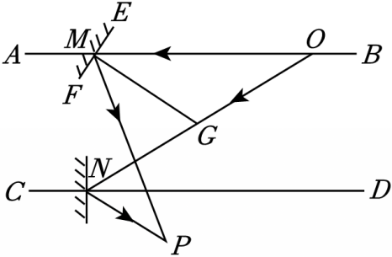
18．（2分）如图，在△ABC中，AB＝AC＝5，BC＝8，动点P从点B出发，沿BC以每秒一个单位长度的速度向终点C运动，连结AP．当点P的运动时间为 秒时，AP与△ABC的一边垂直．
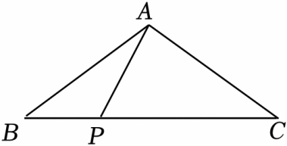
评卷人 | 得 分
三．解答题（共7小题，满分64分）
19．（6分）解不等式组：$\left\{\begin{matrix}2x+1＜5① \\ \frac{x}{2}+\frac{1−3x}{4}≤1②\end{matrix}\right.$．
20．（6分）如图，已知：∠1+∠2＝180°，∠3＝∠4．试说明：ME∥NF．
请你填空，完成推理过程．
证明：∵∠1+∠2＝180°（已知）
且∠1＝∠AMN（ ）
∴∠AMN+∠2＝180°（等量代换）
∴ ∥ （ ）
∴∠AMN＝∠MND（ ）
∵∠3＝∠4（已知）
∴∠AMN+∠3＝∠MND+∠4（等式的基本性质）
即∠EMN＝∠MNF
∴ME∥NF（ ）
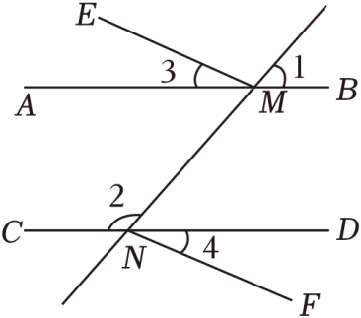
21．（6分）如图，已知∠AOB＝60°，点C在OB上．
（1）求作∠AOB内部一点P，使点P到∠AOB的两边OA、OB的距离相等，且OP＝CP（不要求写作法和证明，但要求保留作图痕迹，并写出结论）；
（2）在（1）的条件下，点P到OA的距离是4，那么PC的长是 ．
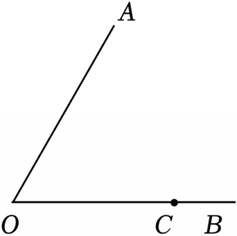
22．（10分）“低碳生活，绿色出行”的理念已逐渐深入人心，某自行车专卖店有A，B两种规格的自行车，A型车的售价为1500元/辆，B型车的售价为2000元/辆；
（1）已知一辆A型车比一辆B型车进价少花300元，老板在第三周进货时，用48000元购进A型自行车数量与用60000元购进B型自行车数量相等，求A、B两种的自行车进货单价分别是多少元？
（2）若计划第四周售出A、B两种型号自行车共25辆，其中B型车的销售量大于A型车的销售量，且不超过A型车销售量的2倍，该专卖店售出A型、B型车各多少辆才能使第四周总利润最大，最大利润是多少元？
23．（10分）如图所示，AD是△ABC的角平分线，EF是AD的垂直平分线，分别交AB、AC的于点E、F，连结DE．
（1）求证：DE∥AC；
（2）若∠BED＝60°，试判断△AEF的形状，并说明理由．
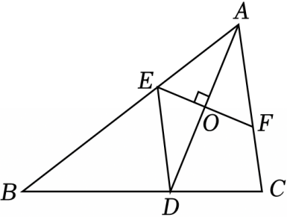
24．（12分）小聪与小明同学对作格点等腰三角形（顶点都在小正方形的顶点上的等腰三角形）开展探究．如图1，在一个5×5的方格中，已知格点A、B，确定点C的位置，使△ABC是格点等腰三角形．
小聪的作法是：以点A为圆心，以AB长为半径画弧，弧与小正方形顶点的交点（B点除外）就是点C的位置．
（1）按照小聪的作法，能确定 个点C，此时等腰三角形的底边是 ．（填线段）
（2）小明受到小聪的启发，也有了自己的想法，他想以AC作为△ABC的底边，那么小明的作法应该是：以点 为圆心，以 长为半径画弧，弧与小正方形顶点的交点（A点除外）就是点C的位置．
（3）你还有其他确定点C位置的方法吗？请将你的想法在图2中用尺规作图的方法表示出来．（不写作法，保留作图痕迹）
（4）小聪、小明和你一共作出了 个符合要求的点C．
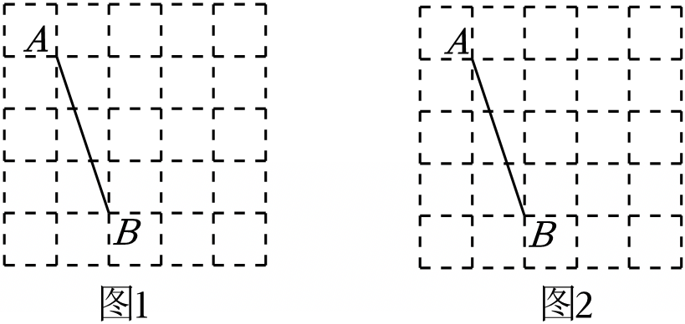
25．（14分）【学习新知】等边对等角是等腰三角形的性质定理．如图1，可以表述为：
∵AB＝AC，
∴∠B＝∠C．
【新知应用】已知：在△ABC中，AB＝AC，若∠A＝110°，则∠B＝ ；若∠B＝70°，则∠A＝ ．
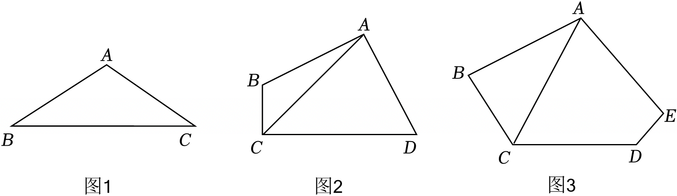
【尝试探究】如图2，四边形ABCD中，AB＝AD，∠B+∠ADC＝180°，若连接CA，则CA平分∠BCD．
某数学小组成员通过观察、实验，提出以下想法：延长CD到点E，使得DE＝BC，连接AE，利用三角形全等的判定和等腰三角形的性质可以证明．请你参考他们的想法，写出完整的证明过程．
【拓展应用】借助上一问的尝试，继续探究：如图3所示，在五边形ABCDE中，AB＝AE，BC+DE＝CD，∠B+∠AED＝180°，连接CA，CA平分∠BCD吗？请说明理由．

